日期:05/05
講師:胡誌麟教授
題目:群測感知技術與應用
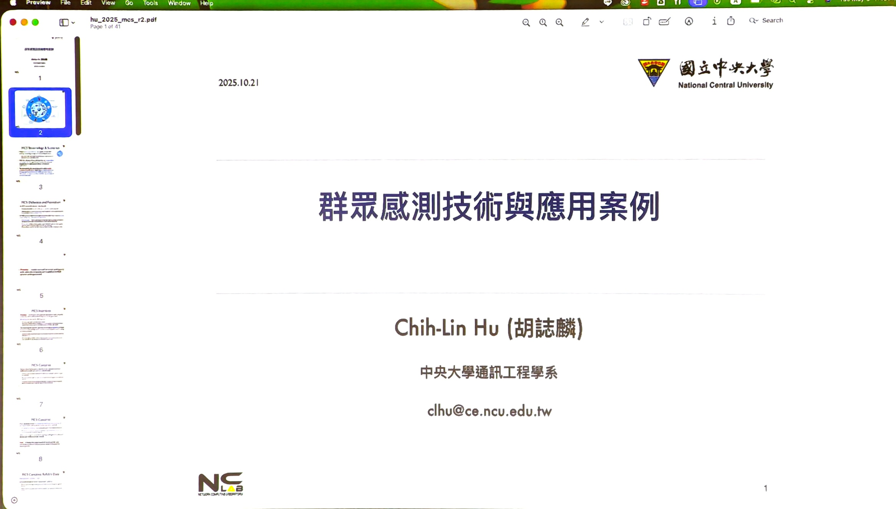

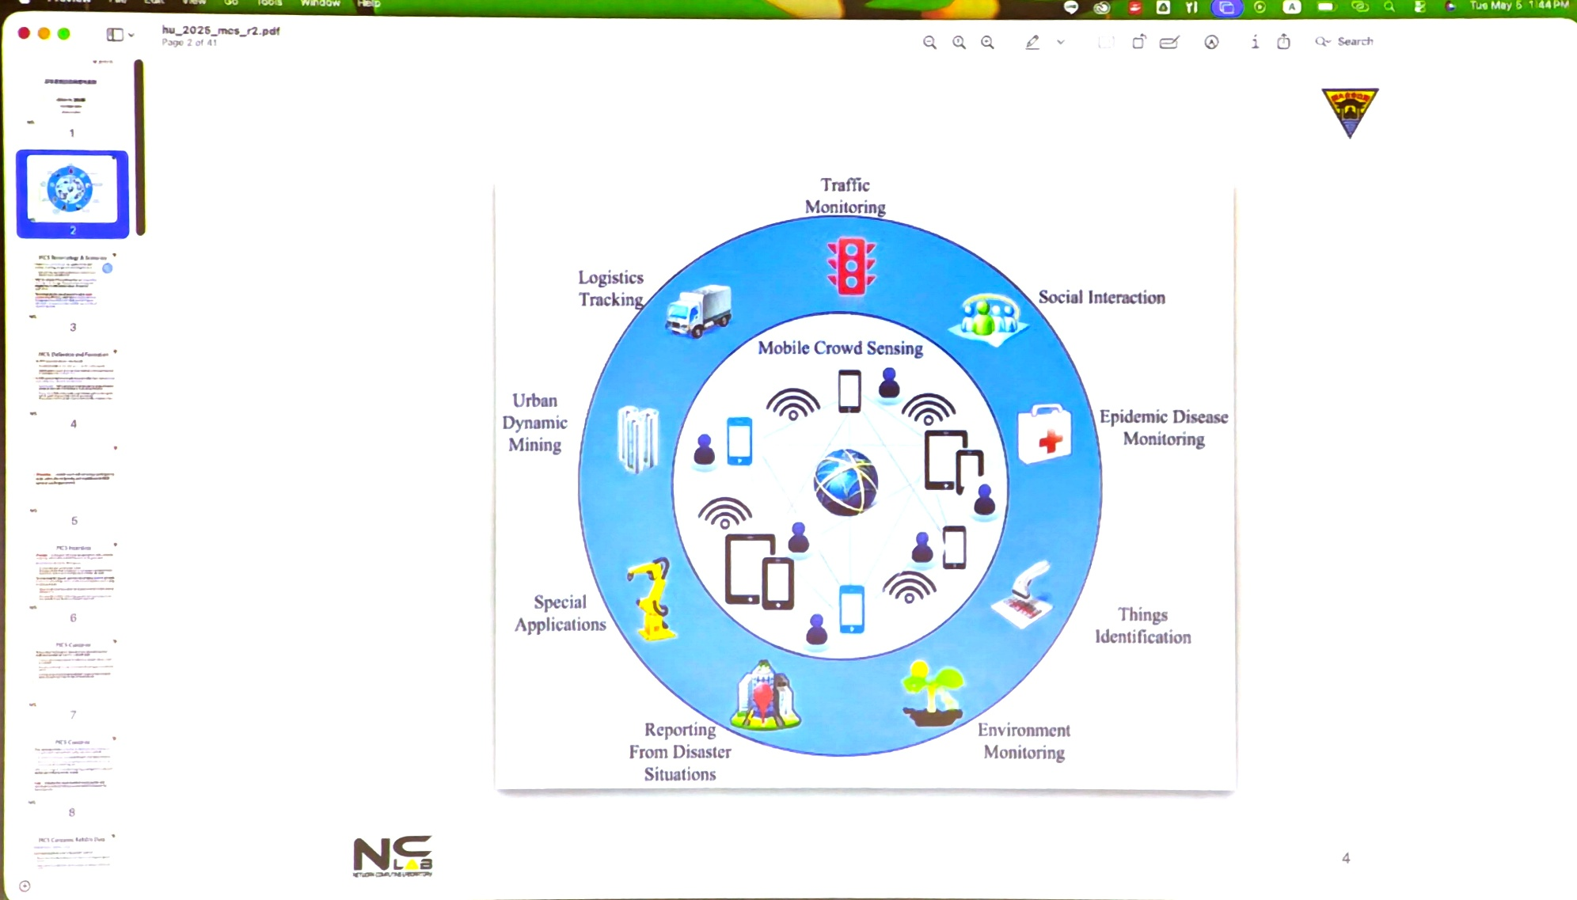
MCS 的核心
是讓大量使用者的行動裝置成為感測節點。這些裝置可以蒐集位置、移動軌跡、環境狀態、使用行為或其他感測資料，再由系統進行分析，進一步推論出有價值的資訊。
應用場景:交通監控、物流追蹤、社交互動、疫情疾病監測、物件辨識、環境監控、災害回報、特殊應用
MCS 系統中的角色
主要由兩種角色組成：
第一個是 Service Provider，服務提供者。
服務提供者負責發布感測任務、招募行動使用者、蒐集資料、分析資料品質，並依照使用者貢獻給予獎勵或更新信譽值。
第二個是 Mobile Users，也就是行動使用者或參與者。
這些使用者接收任務後，會利用自己的裝置進行感測，並將資料回傳給系統。然而，使用者在參與時會消耗自己的資源，例如電池、運算能力、儲存空間與網路頻寬，

MCS 面臨的主要問題
資源成本
使用者參與感測任務時，需要消耗手機電量、運算資源、儲存空間與網路流量。
隱私風險
MCS 蒐集的資料常常與使用者位置、移動軌跡、工作地點、活動模式或行為資料有關，可能造成隱私外洩。
資料可靠性與惡意使用者問題
MCS 系統需要大量資料，但不是所有資料都可信。演講中特別提到資料可能出現三種問題：不完整、偽造、相似度異常。如果系統收到大量錯誤或惡意資料，分析結果就會失準。因此，系統需要資料品質監督方法
資料可信度分析
個人化任務分配
資料相似度分析
資料真實性判斷
交叉驗證
Game-Based Incentives 的概念
服務提供者、使用者與資料需求者之間會形成一種互動關係。服務提供者希望取得高品質資料並提高收益；使用者則會考量自己的成本、風險與獎勵，再決定是否參與任務。
Auction Theory
可以描述服務提供者與使用者之間的任務交易。例如服務提供者發布任務，使用者提出執行成本或出價，系統再選擇合適的使用者。但這種方法較適合小規模系統，當 MCS 使用者數量快速增加時，擴展性會比較差。
Game Theory
可以分析服務提供者與使用者之間的策略關係。使用者會根據獎勵、成本與風險決定是否參與；服務提供者則會根據使用者回傳資料的品質調整獎勵策略。
Incentive-G
基於 two-stage Stackelberg game 與 voting validation 的誘因設計。
目標是同時兼顧兩件事：
- 最大化服務提供者收益 revenue
- 最大化所有使用者獎勵 rewards
Incentive-G 的流程
- Accomplishing crowdsensing tasks
服務提供者發布任務，使用者根據自身成本、風險與預期獎勵決定是否接受。
- Analyzing sensing data
系統分析使用者回傳的資料品質，排除不完整或異常資料。
- Updating reputation values
根據使用者過去表現、資料品質與投票結果，更新使用者信譽值。
- Updating rewards for users
系統根據資料品質、信譽值與Game Theory模型，計算使用者應得獎勵。

